**저 해상도 이미지 복원을 통한 차량 판독**

**Mul-car**

**POSCO AI · BigData Academy 9기**

**B반 4조 Mul-Car**

**강은석 김성실 원정아 이지윤 최영용 최지선**

**목차**

**1.프로젝트 개요**

**1.1 주제선정 배경**

**1.2 프로젝트 소개**

**1.3 전체 구조도**

**2. 구현과정**

**2.1 데이터 수집 및 전처리**

**2.2 Object Detect - YOLO V4 최신 연구 동향**

**2.3 Super Resolution GAN 최신 연구 동향**

**2.4 EfficientNet 최신 연구 동향**

**3. 프로젝트 결과 및 개선사항**

**3.1 프로젝트 결과**

**3.2 개선사항**

**3.3 기대 응용 분야**

**4. 팀원 평가**

**1. 프로젝트 개요**

**1.1 주제선정 배경**

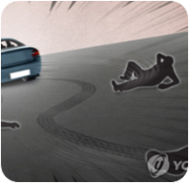 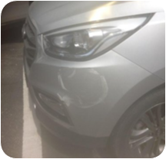

청주 크림빵 사건으로 알려진 뺑소니 사고가 인터넷을 달군 적이 있다.

이른바 '크림빵 아빠' 사고로 불리는 이 사건은, 임신 7개월인 아내의 임용고시 합격을 돕기 위해 화물차 기사로 일하던 20대 A씨가 아내를 위해 크림빵을 사 들고 귀가하던 새벽에 뺑소니 사고로 숨진 사건이다. 사고 장소 인근의 폐쇄회로(CCTV)와 주차된 차량의 블랙박스를 분석한 흥덕경찰서는 범인의 차종이 '흰색 BMW5 승용차'일 것으로 추정했지만, 화질이 선명하지 않아 뺑소니 차량을 정확히 특정하지 못했고 결국 약 보름 뒤, 가해자의 자수를 통해 해결되었다. 가해 차량은 '흰색 BMW 5'가 아닌 '쉐보레 윈스톰'이었다. 당시 흐린 날씨 탓에 CCTV의 화질이 좋지 못해 가해 차량을 정확히 특정하지 못했고, 따라서 가해자를 빠르게 찾을 수 없었다.

사람이 타지 않은 차에 사고를 내고 아무런 조치 없이 도주하는 것을 말하는 ‘물피도주’라는 보험용어가 있다. 인명피해는 없지만 개인의 차량에 물적 피해와 정신적 스트레스를 주며, 사고의 현장을 아무도 목격하지 못했을 가능성이 높기 때문에 사건을 해결하는 것이 까다롭다. 물피도주를 잡기 위해선 증거를 최대한 확보하는 것이 중요한데 주변 차량의 CCTV나 블랙박스를 확보하기 위해 경찰의 도움을 받는 과정에서 오는 피로와 심리적 고통도 상당하며 주변 상황에 따라 확보한 증거로는 가해 차량을 특정할 수 없는 경우가 많다. 뺑소니나 물피도주의 공통점은 가해 차량의 차종만이라도 확정 할 수 있다면 범인을 찾기 수월하다는 것이다.

우리는 이러한 현실의 상황에 도움을 줄 수 있는 프로그램이 필요하다고 생각했고, 저해상도 이미지와 이미지의 일부분을 마스킹하여 데이터를 정의한 후 화질이 안 좋은 경우, 날씨가 좋지 않은 경우에도 빠르게 차종과 번호판을 detection하기 위한 프로젝트 ‘Mul-Car’를 만들고자 한다.

**1.2 프로젝트 소개**

이 프로젝트는 “ 뺑소니 차량, 물피도주 차량의 차종이 ‘뭘까?’ ” 라는 의문에서 ‘뭘까’의 한국발음을 영어로 적어 ‘Mul - Car’라고 지었으며, 여기서 ‘Mul’은 많은(Multi)을 줄인 말이기도 하다.

즉, 많은 차종에서 사용자가 찾고자하는 한가지의 차종으로 줄여주겠다는 의미를 담고 있으며, “뺑소니 차량, 물피도주 차량의 차종이 ‘뭘까?’ ” 라는 의문에 답을 제시해 주겠다는 의지를 이름으로 보여준다.

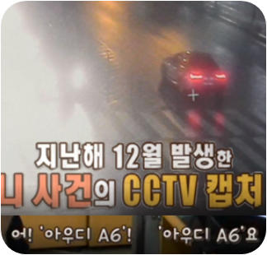

‘Mul-Car’는 차량의 종합적인 특징으로 차종을 파악하는 영재의 능력에서 아이디어를 얻었다. 이 프로젝트는 super resolution 기법으로 저해상도 이미지를 고해상도로 바꾸고, 이미지 전처리를 통해 CCTV와 블랙박스 영상의 노이즈를 제거한 뒤, 각각의 차종의 일부분(전조등, 후미등) 사진을 detection한다. 그 후, 머신러닝 모델을 통해 학습을 하고 차종을 파악한다.

이 프로젝트를 통해 super resolution과 여러 이미지 전처리 기법을 통해 선명한 CCTV와 블랙박스 영상의 확보가 가능하고 딥러닝 모델을 사용해서 차종 판독 모델의 정확도를 기대해 볼 수 있으며 가해 차량의 차종과 번호판을 파악하는 시간과 비용을 줄이는 효과를 기대한다.

**1.3 전체 구조도**

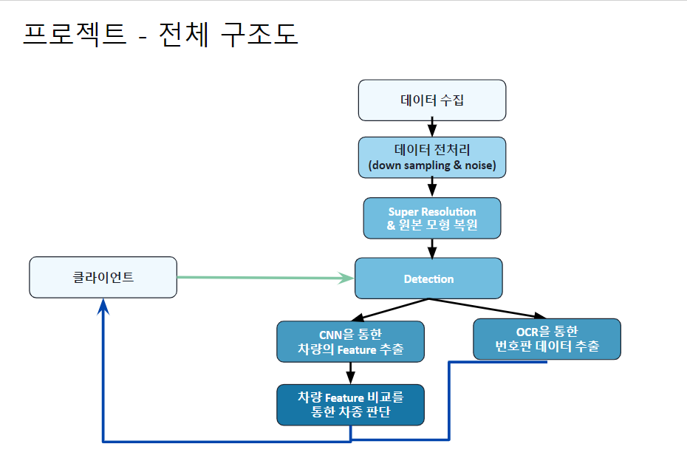

위와 같은 구조로 구현하고자 한다. 데이터를 수집하고, 수집한 데이터를 Down Sampling 등의 전처리 과정을 거친 후 Super Resolution과정으로 화질을 개선하고, detection에 핵심적인 요소인 자동차 외관과 번호판을 포착해 마스킹한 채로 처리한다.

CNN을 통한 차량의 Feature 추출해 차종을 판단하는 모델 하나, 번호판 데이터를 OCR로 문자열을 추출하는 모델 하나를 합쳐 복합적인 모델을 만든다.

클라이언트가 이미지를 제공하면 학습된 모델을 거처 차량의 종류와 번호판의 문자열을 추출해준다.

**2. 구현 과정**

**2.1 데이터 수집 및 전처리**

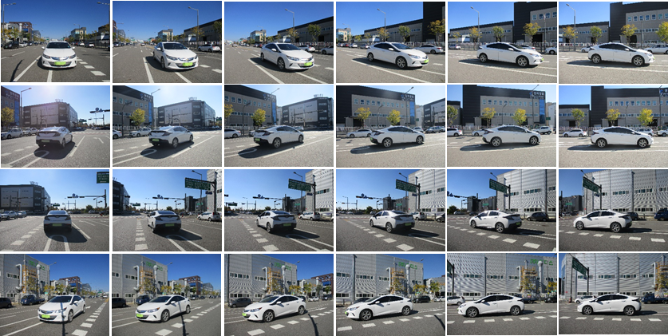

AI hub 차량 이미지 데이터(kcar) : 차량의 다양한 각도, 조도 등을 반영한 100종의 차량 이미지 데이터(차량 100종 X 차종 별 500장 = 50,000장)로 AI hub에서 데이터 사용 승인을 받아야한다. (Data : <http://www.aihub.or.kr/aidata/130> )

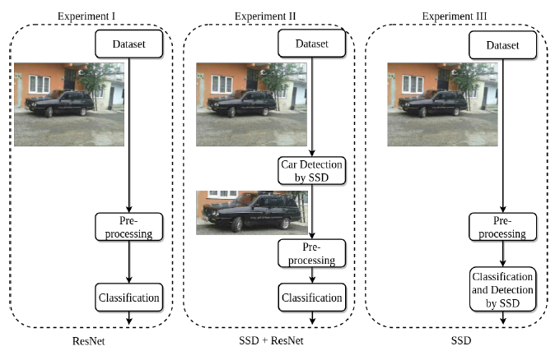

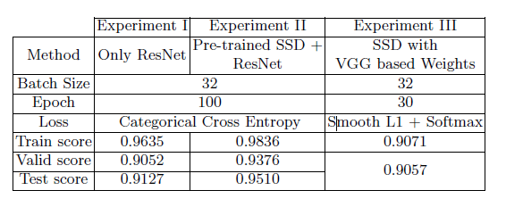

이미지 데이터에서 배경을 제외하고 차량만 crop하면 성능이 더 올라간다는 연구 논문이 있었다. 우리가 구한 AI hub의 차량 데이터에는 차량과 함께 주변의 환경도 같이 찍혀있으므로 데이터 전처리 과정에 crop을 추가했다.crop 과정은 차량에 대해 학습된 YOLO모델을 사용해 데이터에서 차를 검출하고 검출한 부분만 잘라 데이터셋을 구축했다.

[1] <https://arxiv.org/pdf/1809.00953.pdf>

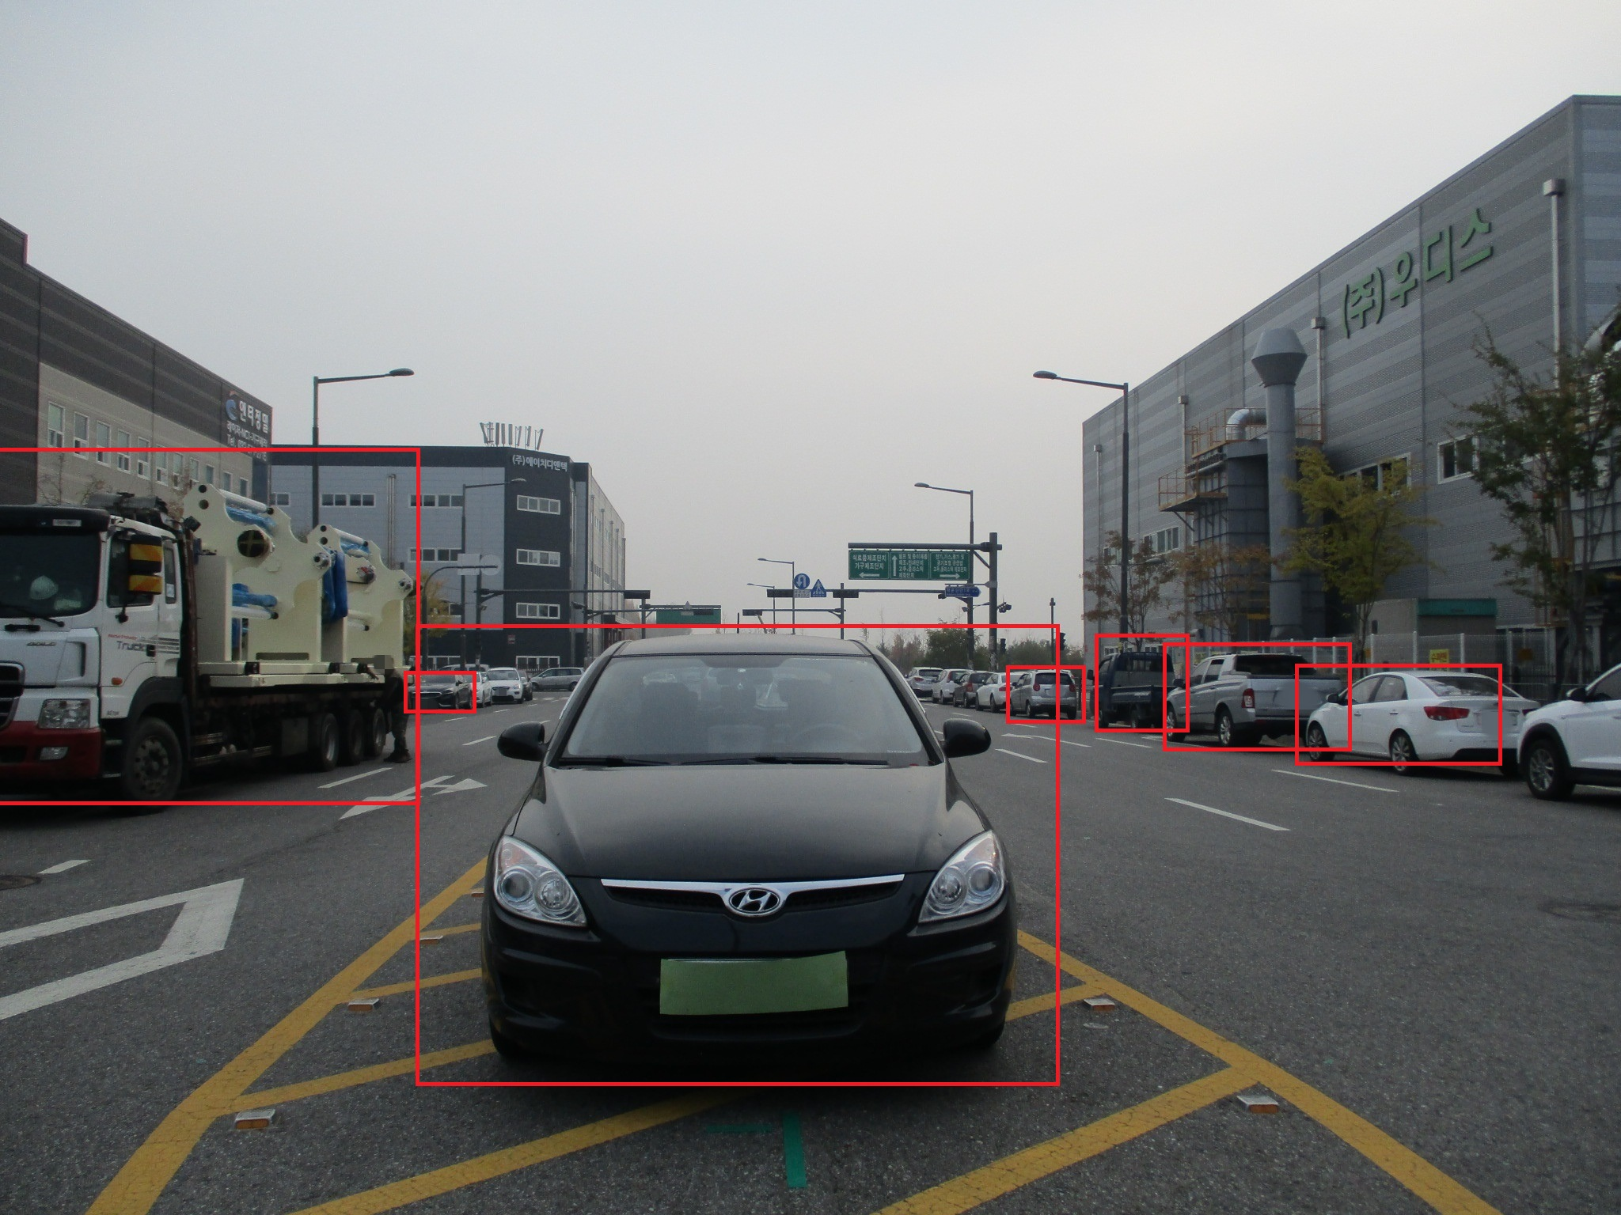

그러나 YOLO모델이 데이터에서 여러 객체를 검출하는데 특화되어 있기 때문에 도로 사진처럼 여러대의 차가 있는 경우, 학습할 차량이 아닌 다른 차를 crop하는 문제가 발생했다. 이 부분은 YOLO로 여러대의 차량을 검출하고, 검출한 부분의 크기가 가장 큰 것을 crop하도록 코드를 수정해 해결할 수 있었다.

**2.2 Object Detection - YOLO v4 최신 연구 동향**

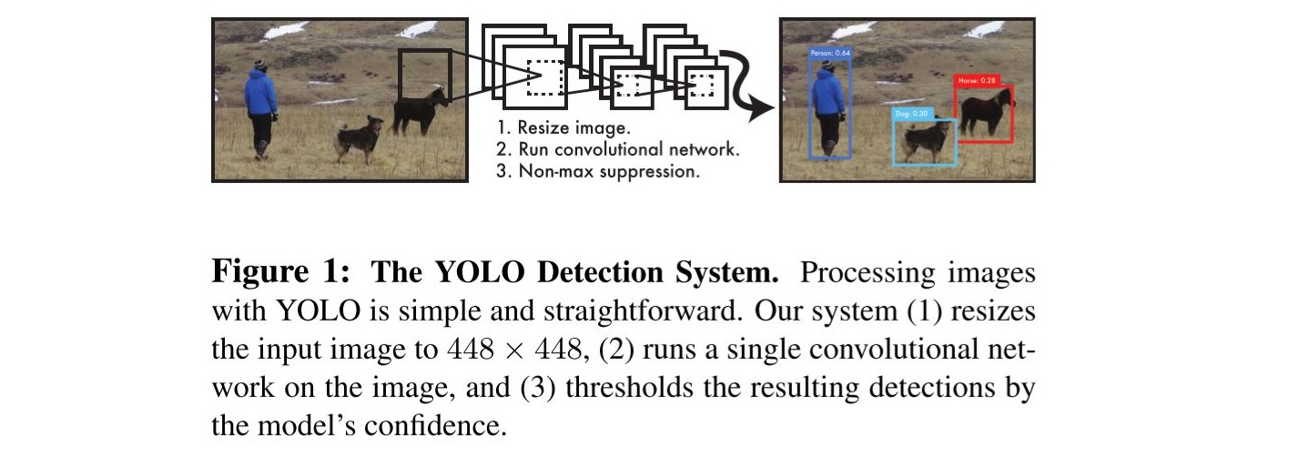

YOLO란 You Only Look Once의 약자이며, 이미지 내의 bounding box와 class probability를 single regression problem으로 간주하여 이미지를 한 번 보는 것으로 object의 종류와 위치를 추측한다. 이러한 YOLO를 사용하여 Car Object Detect를 차량 스스로의 판단만으로 도로의 주행을 목표로 하는 자율주행의 구현을 위해 다양한 객체 탐지 알고리즘 을 통한 실시간 주행환경 감지 연구가 활발히 진행되고 있다.

따라서, 우리가 원하는 차종을 알아맞추기 위한 object detection에 가장 성능이 좋은 모델이라서 사용하기로 했다.

YOLO의 많은 버전 중 YOLO v4를 선택해 object detection 한 이유는 전 버전인 YOLO v3에 비해 다음과 같은 장점이 있기 때문이다. v4는 1080 Ti아 2080 Ti GPU 에서 더 빠르고 정확한 object detector로 더 효율적이고 강력하다. 그리고 트레이닝 과정 중 “Bag-of-Freebies”와 “Bag-of-Specials” 같은 object detection 방법의 영향이 다양해짐을 확인할 수 있었다. 그 뿐만 아니라 CBN(Cross-iteration Batch Normalization)이나 PAN(Path aggregation network)의 개선을 통해 단일 GPU 트레이닝에서 더 효율적이고 적합한 모델이다. 실제로도 MS COCO 데이터셋에 있어서 다음과 같은 성능을 보여준다. [2]:<https://syncedreview.com/2020/04/27/yolo-is-back-version-4-boasts-improved-speed-and-accuracy/>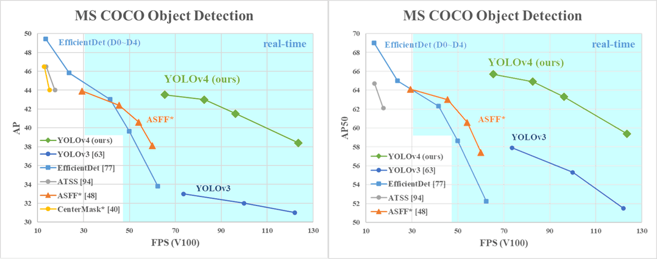

아직 YOLO v4 버전이 출시된지 얼마 되지 않아 이 모델로 진행한 연구 논문은 찾아 볼 수 없었지만 기존 버전으로 YOLO를 이용하여 자율주행을 위한 자동차 디텍션을 하는 연구들이 있어 v4를 이용한 오브젝트 디텍션 연구가 계속 될 거라 생각한다.

**2.3 Super Resolution GAN 최신 연구 동향**

Super Resolution GAN은 Photo-Realistic Single Image Super-Resolution Using a Generative Adversarial Network 이며, Super-Resolution은 영상 처리(Image Processing) 분야 중 하나 이다.

일반적으로 재구성된 SR 이미지에서는 보통 High frequency detail들이 부족하기 때문에 High upscaling factors에서 문제가 드러난다. 이를 위해 보통, MSE를 최소화시켜 PSNR을 최대화시키는 방법을 사용하는데, 이것이 꼭 좋은 SR 결과를 나타내는 것은 아니다. MSE는 픽셀 이미지의 차이를 기반으로 두었기 때문에 High texture detail같은 것들에는 제한적이다.

아래에 있는 사진에서 왼쪽의 수치값이 PSNR이고 오른쪽의 수치값이 SSIM 값이다. PSNR은 최고 신호의 전력대비 손실을 나타내고, SSIM은 구조적 유사지도로서 두 값들은 보통 Resolution을 나타낼 때 많이 쓰이는 정량적인 값이다. 이 때, Bicubic 이미지와 SRGAN 이미지를 비교하였을 때 SRGAN의 PSNR 값이 더 작음에도 불구하고 훨씬 더 좋은 resolution을 보이는 것을 알 수 있다.

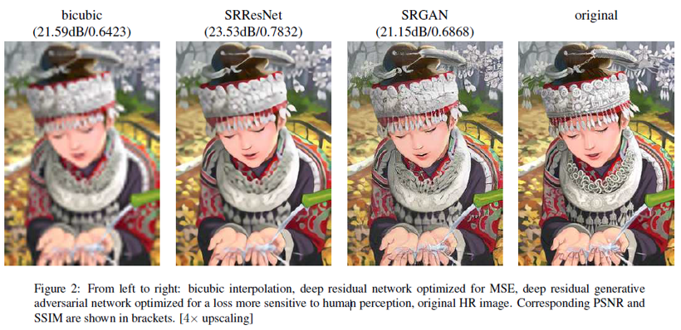

즉, super resolution을 평가하는 수치는 높아도, 실제 눈으로 확인 했을 땐, 해상도가 그리 높지 않다. 사람 눈에 그럴싸하게 보이는 복원을 하기 위해 SRGAN(a generative adversarial network(GAN) for image super-resolution(SR))이 출현했다.

SRGAN을 이용한 CCTV 영상 화질 복원 등 화질 개선을 위한 연구가 현재까지 지속되고 있다. 이러한 연구들을 뒷받침하여 CCTV는 물론 차량에 부착되는 블랙박스의 화질도 개선하고자 한다.

[3] <https://arxiv.org/pdf/1609.04802.pdf>

**2.4 EfficientNet 최신 연구 동향**

EfficientNet 은 자원의 효율성을 포기하지않고 더 우월한 성능을 보이는 Auto 머신러닝을 기반으로 하는모델이다. 단순하며 직관적인 방법을 통해 월등한 성능을 내며 Image Classification 타겟의 성능이 좋다는 점에서 착안을 해 프로젝트 준비기간이 줄어든 이 시점에서 ResNet 모델 대신 정확도는 크게 차이 나지 않으면서 학습 속도는 더 빠른 EfficientNet을 이용하기로 결정했다.

먼저 EfficientNet 모델을 선택한 가장 큰 이유는 성능이다. EfficientNet은 더 좋은 효율성으로 이미지넷의 순위를 차지한다. 각 모델을 높은 정확도와 중간 정도의 정확도를 이뤄낼때를 비교해볼 것이다. 높은 정확도를 목표로 할 때 66M 파라미터와 37B FLOPS으로 이루어진 ImageNet의 정확도가 97.1%로 제일 높은 정확도일때 EfficientNet은 84.4%를 달성해낸다.

동시에 이는 CPU 인퍼런스에서 Efficient Training of Giant Neural Networks using Pipeline Parallelism 통칭 Gpipe보다 8.4배 작고 6.1배 빠르다. 중간 정도 정확도를 보인 모델을 비교할 때, CPU에서 EfficientNet-B1은 ResNet-152보다 7.6배 작고 5.7배 빠른 속력으로 비슷한 ImageNet 정확도를 구성한다. 비슷한 FLOPS constraints에서, 널리 쓰이는 ResNet-50과 비교할때, EfficientNet-B4는 82.6%으로 널리쓰이는 76.3%의 정확도를 보이는 ResNet-50보다 6.3% 더 높은 정확도를 보이며, 1위의 정확도로 개선해냈다. 더 빠르고 효율적인 모델을 만들어냈다.

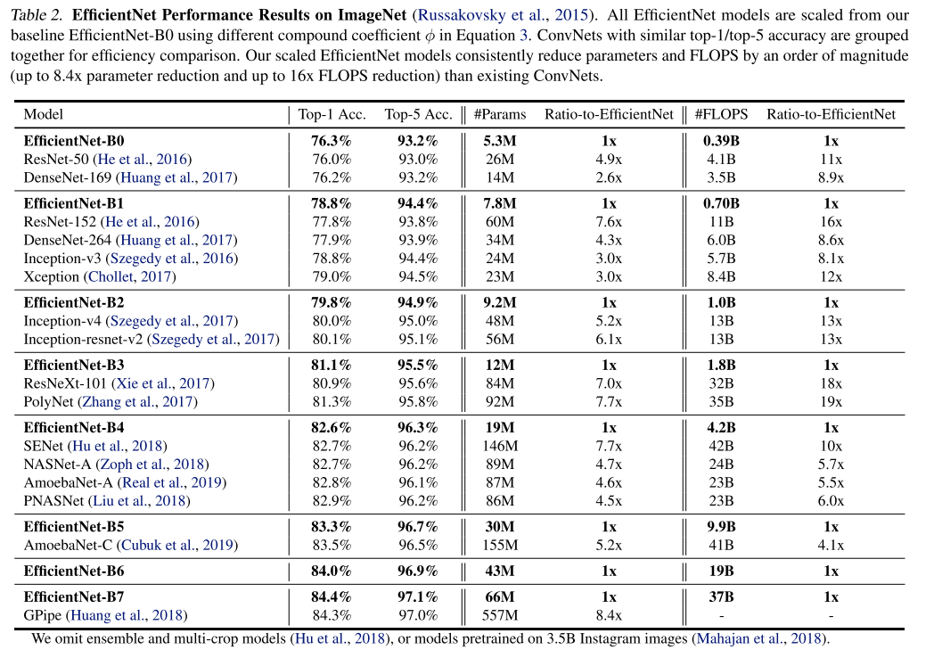

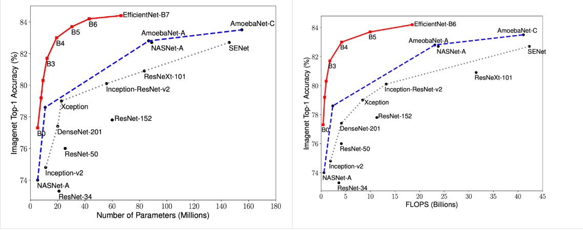

EfficientNet이 이런 성능을 달성할 수 있었던 이유는 EfficientNet의 구조를 살펴봐야한다. 모델의 크기를 키워주는 방법에는 channel의 개수를 늘리는 width scaling, layer의 개수를 늘리는 depth scaling, input image의 해상도를 높이는 resolution scaling이 자주 사용된다. ResNet은 depth scaling을 통해 모델의 크기를 키우는 대표적인 모델이다. EfficientNets은 이 3가지 요소들을 모두 고려한 모델이며, 실험을 통해 3개의 scaling factor를 동시에 고려해 최적화해 적용하는 것이 모델의 성능을 좋아지게 한다는 가설을 입증했다. 그 중 가장 작은 모델을 EfficientNet-B0라고 부르고, 그 구조는 다음과 같다. 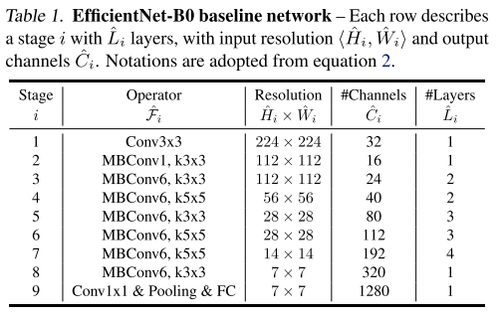

높은 성능을 확인해보겠다. 3개의 scaling factor를 각각 고려할 때보다 동시에 고려할때 더 정교한 Class Activation Map(CAM)을 얻을 수 있다. 다음 그림을 통해 확인한다.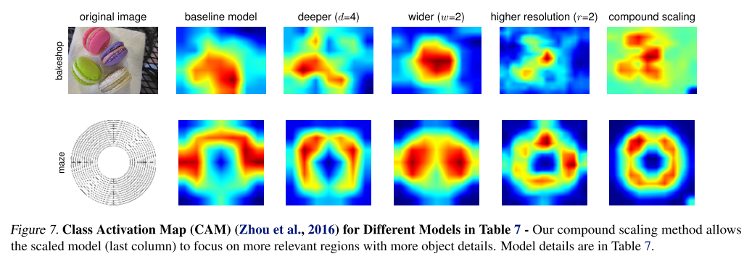

현 프로젝트는 짧은 제작기간을 고려해, 학습이 빠르고 높은 성능을 지닌 EfficientNet-B1을 이용한다. B1이상의 네트워크는 워크스테이션의 메모리 부족으로 학습하기 힘들었기 때문에 EfficientNet-B1을 선택했다.

[4] <https://github.com/qubvel/efficientnet>,

<https://hoya012.github.io/blog/EfficientNet-review/>

**3. 프로젝트 결과 및 개선사항**

**3.1 프로젝트 결과**

**3.1.1 모델 별 결과**

1. **최종 구현 - Object Detection**

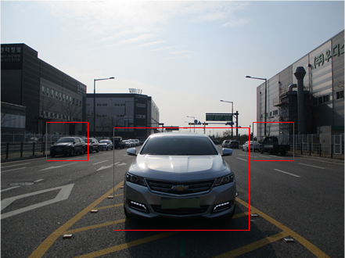

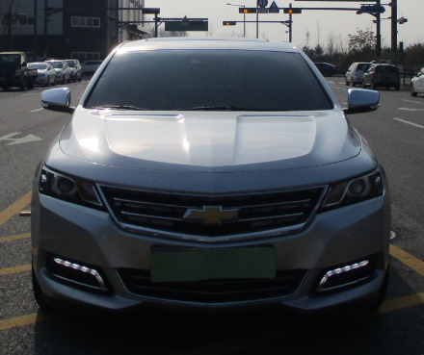

YOLOv4모델로 차량만 Object Detection을 적용하여 crop한 사진이다. 모델이 주변의 배경 자동차를 더 높은 확률로 인식하는 문제가 있었다. 그래서 찾은 객체의 넓이가 가장 큰 것을 crop하는 형태로 수정했으며 그 결과 65,000장 중 64,000장 crop 성공했다. 이는 약 91.8%의 정확도이며 이 과정을 통해 차량 분류 모델의 정확도를 개선할 수 있었다.

1. **최종 구현 - Super Resolution GAN**

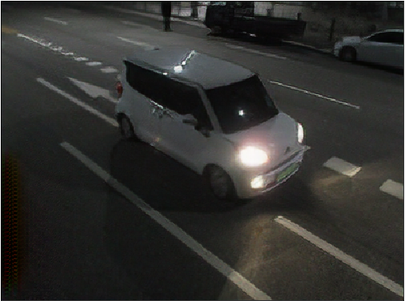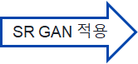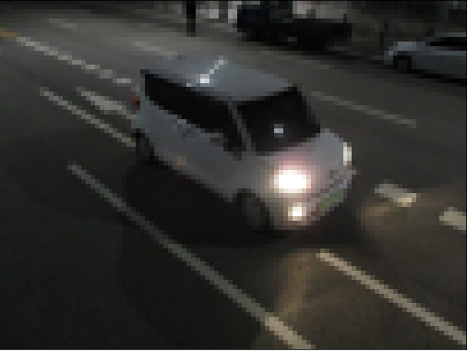

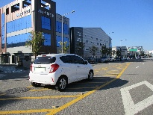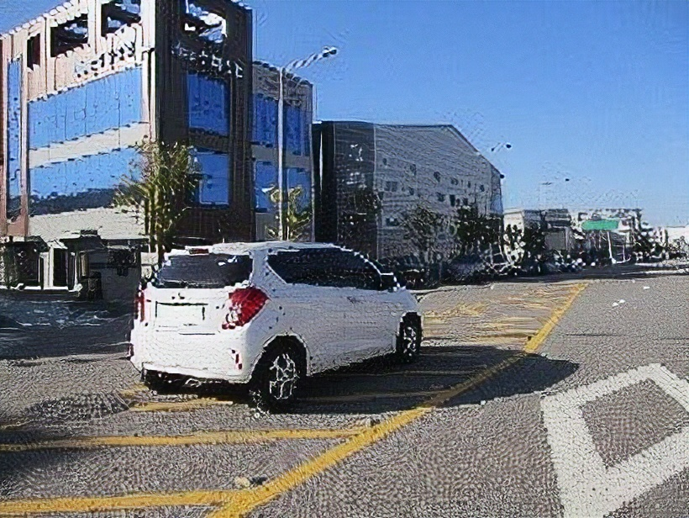



테스트를 위해 Pre-trained된 weight를 사용해서 데이터셋에 적용해 보았다. 저해상도 이미지에 SR GAN을 적용했을 때 위쪽의 사진처럼 확연히 깨끗한 화질의 이미지를 얻을 때도 있었지만 아래 사진처럼 잘 적용되지 않을 때도 있었다. 이는 사진의 화질이 어느정도로 저화질인지에 따라 다른 것 같고, SR GAN에 차량 데이터셋을 학습 시킨게 아니기 때문이라고 생각한다. 그러나 SR GAN은 이미지 하나를 학습하는데도 오래걸리고 저희의 데이터는 65000장으로 시간안에 다 학습 시킬 수 없다고 판단했기에 계속 Pre-trained된 weight을 사용할 수 밖에 없었다.

1. **최종 구현 - EfficientNet**

Eifficientnet은 B0부터 B7까지 있으며 B7로 갈수록 성능은 좋아지지만 비용이커지는 단점이 있다. 그래서 프로젝트 기간 내에 학습시킬 수 있는 B1을 선택하여 모델을 학습시켰다.

1. 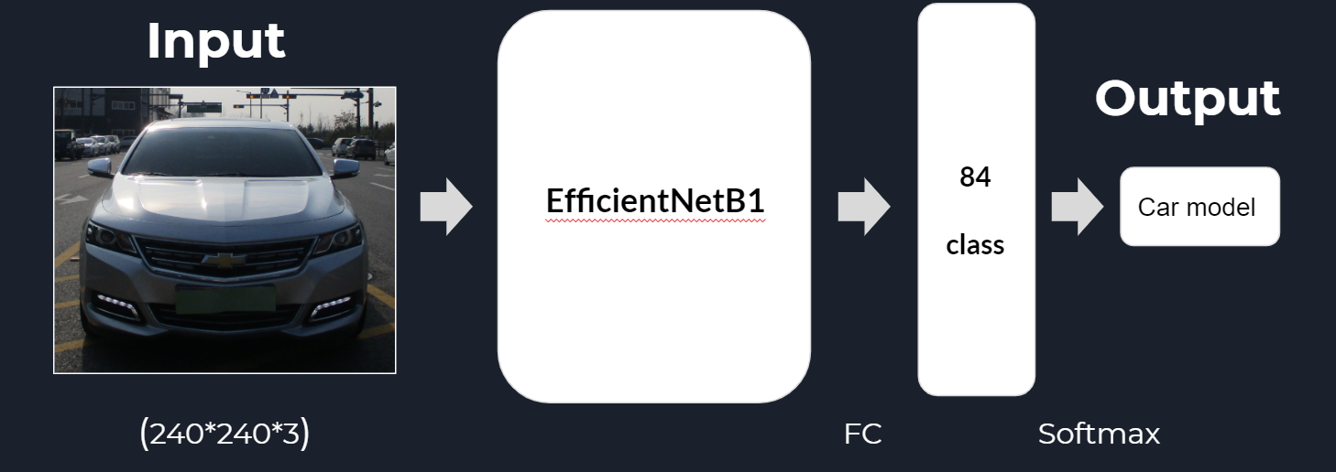
2. **실제 차량 모델 예측 결과**

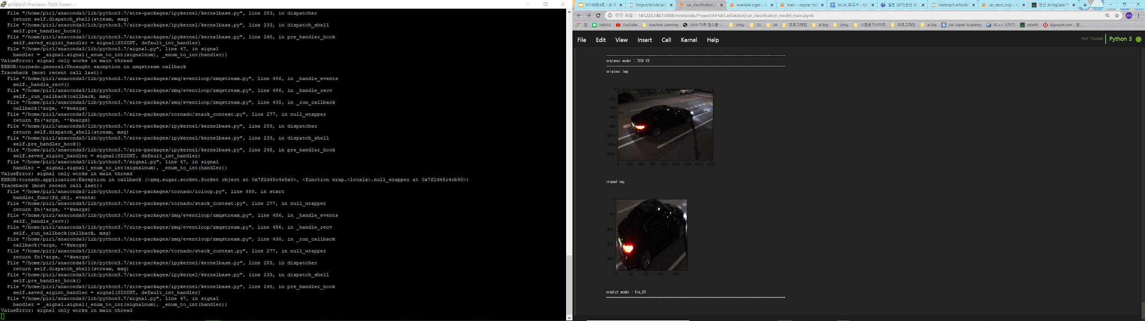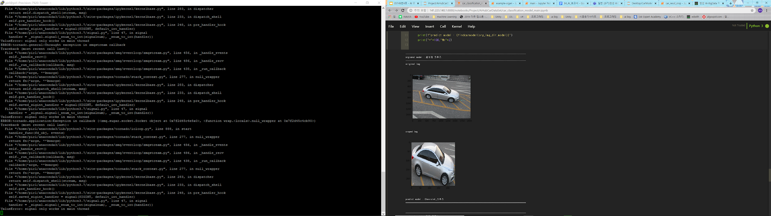

1. **최종 구현 - OCR**

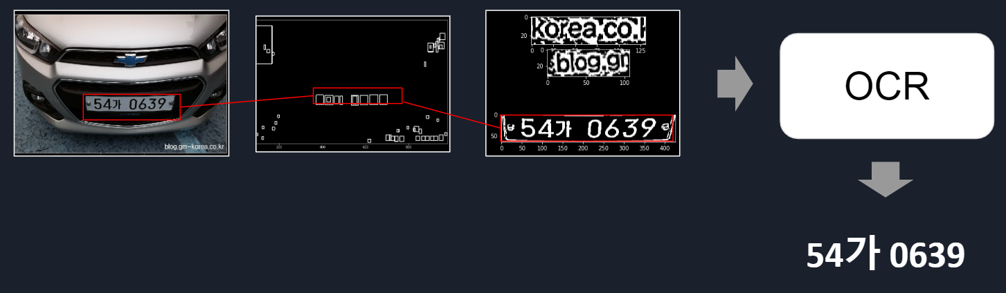

번호판이미지 처리는 번호판을 detect하고 문자열로 바꾸는 ocr모델이다. 먼저 주어진 데이터셋에서 opencv를 이용해 번호판의 이미지 박스를 검출한다. 그리고 검출한 이미지를 OCR을 통해 text로 바꿨다. 그 결과 차량 이미지에 있는 번호판이 잘 인식 것을 확인할 수 있다.

**3.2 개선사항**

저 해상도 이미지 복원을 통한 차량 분석 모델 구현을 진행하면서 느낀 개선사항들이 있다.

1. 차량 이미지에 대한 전처리 방안 고민
2. 84 종의 국내차 이미지로 차량 종류를 추가 가능
3. super resolution 모델의 정확도 개선을 위한 추가적인 학습
4. yolo이외에도 성능이 좋은 classification 모델 적용 검토 ( Inception 모델 등)
5. 차종 분류 모델인 Efficient 모델중 상위 모델 적용
6. OCR 성능 개선을 위한 딥러닝 모델 검토

다음과 같은 개선사항을 바탕으로 모델을 학습을 한다면 현재까지의 연구들을 조금 더 발전시킬 수 있을 것 같다.

**3.3 기대 응용 분야**

먼저 행정안전부에서 활용 가능성이 있는 모델이다. 도난 차량이나 대포 차량 등 범죄에 연루된 차량을 추적하는 프로그램에 적용할 수 있다.

그리고 제조업에서 활용 가능성이 있는 모델이다. 자동차 차종을 분류하는 모델을 포함한 만큼 자동차 제조업에서 활용할 수 있는데, 자동차 디자인과 선적과정시 이용할 수 있다. 자동차 디자인의 경우, 이 모델을 활용해 전체 디자인 과정의 디자인을 보유하고있는 자사의 차량뿐만 아니라 타사의 차량 디자인과의 유사성을 비교할 수 있다. 자동차 디자인을 디벨롭하는 과정에서 보조적인 역할을 할 수 있다. 그리고 차량 선적과정에도 이용할 수 있다. 차량 선적은 효율적인 선적 관리를 위해 고용되는 전문 드라이버가 포함된 10명정도의 팀이 구성되는데, 하루에 약 700개의 차량을 선적해야하는 만큼 초단위로 계획을 짜두는 고난이도의 전문 인력이 필요한 과정이다. 이때 차종을 자동으로 분류하는 시스템을 이용하면 선적과정을 효과적으로 개선할 수 있다.

**4. 팀원 평가**

**‘강은석’님에 대한 평가**

김성실: 팀장을 맡아 많은 부분을 책임지고 이끌어 주어서 교육 내내 고마웠다. 프로젝트 기간에도 중심을 잘 잡아주어서 많은 도움이 되었던 것 같다.

원정아: 팀장으로서 수고를 많이 한 팀원이라고 생각합니다. 프로젝트 기간동안 주제선정이나 역할 분담에 중요한 역할을 잘 했다고 생각했습니다. 의견에 대한 확실한 피드백으로, 프로젝트를 진행하며 방향을 조정하는 역할을 했고, 이 역할이야말로 프로젝트에 없어서는 안될 역할이라고 생각하며 정말 잘 해주었다고 생각합니다. 솔선수범해 준비해주어 고마운 일이 많았습니다. 또 함께 교육받는 기간동안 혼자 끙끙대던 중에 도움도 주고, 질문도 잘 설명해줘서 고마웠습니다.

이지윤: 지나가듯이 했던 질문도 기억하고 나중에 답을 알려주는 모습을 보며 조장으로서 조원을 잘 챙긴다고 생각했습니다. 제가 모르는게 있어도 알려줄 사람이 있다는 생각에 정말 든든했고 AI 프로젝트 기간에 취업준비랑 병행하면서도 열심히 해주셔서 감사했습니다!!

최영용: 오프라인 강의중 짝꿍이었을때 많은 도움을 받으며 재미있는 강의장 생활을 할 수있게 해주었다. 수업을 마치면 맥주 한캔하면서 지냈던 그날 하루하루가 생각이 나게 하는 형이다.

최지선: 우리조의 유일한 컴공출신이라 개인적으로 의지를 많이 했습니다

ㅎㅎ 오프라인 진행하면서 파이썬 과제가 많이 어려웠는데 정말 많은 도움 받았습니다. 우리조의 리더로써 맡은 역할도 잘 해주고 방향도 잘 잡아주어서 많은 도움이 됐습니다.

**‘김성실’님에 대한 평가**

강은석: AI프로젝트를 하는데 있어 고생을 해줘서 너무 고맙고 미안한 마음이 남는다. 빅데이터프로젝트를 진행할때도 해달라는 일을 ‘성실’하게 해줘서 좋았습니다.

원정아:프로젝트 진행할때, 사소한 것이라도 놓치지않고 엄밀하고 정교한 의견을 냈던 성실이 덕분에 프로젝트를 잘 진행할 수 있었다고 생각합니다. 교육받는 기간동안 먼저 다가와 도움을 준 일은 물론이고, 코드를 짜는 일들을 도맡아주어 두번의 프로젝트기간동안 정말 고마웠습니다. 이름 그대로 성실한 모습을 보여주어서 개인적으로도 배울 점이 많았고, 긍정적이며 열정적인 성실이와 같은 조가 되어서 운이 좋았다고 생각합니다.

이지윤: 오프라인 수업 때 옆에 앉았었는데 모르는거 있으면 잘 알려주시고 잘 챙겨주셨습니다. 그리고 이름처럼 참 성실하시고 성격이 좋습니다. 이번 AI프로젝트에 굉장히 많은 부분에 기여를 하셨고 개인적으로 장발머리 엄청 잘 어울린다고 생각합니다 ㅎㅎ

최영용: 온라인 강의 도중 머리가 장발이 된 형을 보았다. 근데 너무 긴거 같아서 조금은 자르는것을 추천한다. 지금 5:5 머리 매우 잘어울리는것 같다고 생각했다. 그리고 이번 AI프로젝트의 구현 부분에서 가장 힘을 써준 형이라서 고맙게 생각하고, 잘 프로젝트를 마칠 수 있게 되었다.

최지선: 오프라인때도 온라인때도 많은 아이디어를 내며, 힘들었을 수도 있는데 불평없이 데이터 수정해주고 모델 돌리느라 고생이 많았어요. 아마 없었으면 AI 프로젝트 어렵지 않았을까 생각합니다. 고마워요~!

**‘원정아’님에 대한 평가**

강은석 : 팀원들의 말을 잘 수용하고 상대방의 의견을 존중해줍니다. 그리고 어떠한 이론을 배울때도 심도있게 이해하려는 장점인 친구입니다.

김성실:작은 것을 놓치지 않으려고 노력하고 문제를 깊게 고민하는 모습들이 돋보였던 것 같다. 내가 부족한 부분을 많이 가지고 있어 조화로운 팀이 되었던 것 같다.

이지윤: 오프라인 수업 때 몸이 너무 안좋을때가 있었는데 정말 살뜰하게 챙겨주셔서 감사했습니다ㅠㅠ 그리고 엄청 긍정적인 성격이라 같이 있으면 기분이 좋습니다. 통계를 처음 배웠을 때 시험이 코앞이라 바쁜와중에 여러번 제가 질문해도 귀찮은 내색없이 도와줘서 너무 고마웠습니다ㅠㅠ 그리고 언니 엄청 착하고 귀여우신거 같아요! 언니는 저한테 날개 없는 천사같은 존재였습니다 ^_^

최영용: 갑자기 칭찬을 하거나 어이없는 상황에서 힘을 돋아주는 말을 해주어서 영혼이 없다고 놀리긴 했지만, 계속 해줬으면 좋겠다 라는 생각이 들었고 다음에도 계속 그런 좋은 말을 해주며 팀에 도움을 주는 누나가 됐으면 좋겠다.

최지선: 정아는 굉장히 긍정적인 친구입니다ㅎㅎ 항상 조원들을 힘이 나게 북 돋아주고, 모든 조원들이 의견을 낼 때 진지하게 들어주고 조언을 해 줘서 어려웠을지도 모르는 온라인 프로젝트 진행이 매끄럽게 잘 진행된 것 같아요

**‘이지윤’님에 대한 평가**

강은석: 아디이어회의를 할때 빛나는 친구입니다. 새롭고 창의적인 아이디어를 가져와서 팀원들을 좋은 반응을 받기도 했습니다. 그리고 강의실에 남아 공부를 하던 모습을 자주 봤습니다.

김성실: 옆 짝으로 앉아서 수업시간 교육 기간동안 많이 물어보기도 했고 가끔 의지가 되기도 했다. 항상 꼼꼼하게 노력하고 꾸준히 성장하는 모습이 대단했습니다. 맡은 것에 최선을 다하는 모습도 보기 좋습니다.

원정아: 같은 팀원으로 프로젝트를 진행할때도, 영어 논문 스터디를 할때도 늘 꼼꼼하고 성실하게 준비하는 열정이 대단하다고 생각했습니다. 지윤이와 옆에서 함께하며 배운 점이 많았습니다. 꼼꼼하게 수업에 임하는 자세로 신선하고 독창적인 아이디어를 내 회의에 적극적으로 참여하고, 질문을 잘 받아주어 고마운 일이 많았습니다. 인간적으로도 성숙하고 실력이 있다고 생각합니다.

최영용: 우리조에서 내가 막내 일줄 알았지만 다행히 지윤이가 있어서 좋았다. 그로인해 장난 칠수있는 동생이 생겨서 포항 활동을 재미있게 마쳤다. 첫 포항 교육에서 다른사람 앞에 나가 스터디 장을 한다고 발표할때 소극적인 자신을 바꾸려한다는 말을 듣고 멋있다는 생각을 했다.

최지선: 비전공자임에도 불구하고 꾸준히 공부하며 집중도도 좋아서 모든 과목에서 이해도가 높아보였어요! 그래서 오프라인교육때 제가 많이 물어보기도 했는데 그때마다 알고있는 선에서 친절히 알려줘서 좋았어요ㅎㅎ 아이디어도 굉장히 많은 친구여서 앞으로도 해 나갈것 같아요

**‘최영용’님에 대한 평가**

강은석: 분위기 메이커 가벼워 보인다고 생각할 수도 있지만 자신이 맡은 일을 착실하게 수행하고 이론에 대해 많은 고민을 하는 진중한 친구입니다.

김성실: 통계와 컴공을 전공을 해서 교육기간 내내 팀의 만능맨 역할을 했던거 같다. 발표도 2번이나 하느라 고생도 많이 하고 무엇보다 영용이 덕분에 힘들고 처지는 상황에서도 재밌게 웃으면서 교육을 마칠수 있었던 것 같다.

원정아: 분위기 메이커 역할을 해주어서 고마웠습니다. 팀 분위기를 풀고, 팀원 모두에게 자신감을 주는 사람으로 어느 조직에서든지 분위기 메이커 역할을 하는 사람이라고 생각합니다. 영용이가 먼저 다가와 교육받는동안 도움을 많이 주었고, 전공인 통계 교육기간동안 활약했다고 생각합니다. 구성원 모두를 챙겨주는 사람으로 고마운 마음이 큽니다. 프로젝트를 진행할때도 적극적으로 참여해주어 고마웠습니다.

이지윤: 조에서 장난을 제일 많이 치고 솔직히 상처받는 말 할때도 있었는데 그래도 B반에 한명뿐인 분위기 메이커라고 생각합니다. 그리고 첫인상과 다르게 교육기간에 엄청 열심히 하셨습니다. 이번 AI프로젝트에서 많은 부분에 기여를 했고 발표자도 맡았기에 고생을 많이 했습니다. 아 그리고 오빠 맥북 꼭 사세요~ ㅋㅋㅋ

최지선: 프로젝트하면 각자 집중하느라 정적이 흐를때도 많았는데 그때마다 재밌는 얘기해주고 팀 분위기를 가장 많이 업 시켜줘서 덕분에 덜 힘들게 교육을 진행하지 않았나 생각해요ㅎㅎ 그리고 이번 프로젝트에서 데이터 전처리부터 모델도 학습하고 발표까지 하느라 힘들었을텐데 고맙고, 수고했어요~

**‘최지선’님에 대한 평가**

강은석: 확실하게 느낀건 습득력이 매우 빠르다는 것입니다. 예전에서도 동아리에서 파이썬 스터디를 진행하면서 느낀것이지만 언어에 대한 습득력이 매우 뛰어났습니다.

김성실: 사회경험이 많은 덕(?) 때문에 필요한 부분을 잘 메꿔주고 맡은 역할을 너무 잘 해내서 역시 이게 연륜인가...하는 생각도 들었다. 교육기간 내내 팀내에서 윤활유 같은 역할을 해줘서 즐겁게 교육을 끝낼 수 있었던 것 같다.

원정아: 분위기를 편안하게 만들어주고 약속시간을 늘 잘 지키는 지선언니에게 의지를 많이 했습니다. 지선언니 덕분에 프로젝트기간동안 해야할 일들을 제때할 수 있었다고 생각하며, 회의에 적극 참여하며 좋은 아이디어를 내고 피드백을 해준 점이 정말 고마웠습니다. 긍정적이고 열심히하던 언니를 보며 대단하다고 생각했습니다. 교육을 받는 기간동안 지선언니와 같은 팀이여서 행복했습니다.

이지윤: 지선언니 분명 파이썬 조금 밖에 안배웠다고 했는데 엄청 잘해요!! 그리고 긍정적이고 잘 웃어주셔서 팀 분위기를 좋게 만들어 주셨습니다. 팀에서 회사생활을 가장 오래 하셔서 언니를 보며 참된 직장인의 자세를 많이 배울 수 있었습니다ㅎㅎ! 프로젝트를 하면서 피드백이 꼼꼼하셔서 그런 부분 또한 본받아야겠다고 생각했습니다!! 그리고 언니 처음봤을 때부터 착하고 친절하다고 생각해서 앞으로 계속 꽃길만 걸었으면 좋겠어요 >.<

최영용: 어이없는 개그에도 잘웃어 주며 웃음이 많았고 밝은 누나이다. 회사에 취직을 해서 생활해도 상사의 개그에도 티안나게 웃어 줄 수 있을 것 같아서 부럽다.그리고 비전공자라서 힘들수도 있었을텐데 같이 재밌게 활동을 마칠수 있게되어서 뿌듯하다.